*************

用户使用手册

【著作权人】莫礼平
【申 请 人】吉首大学
【版 本 号】 V1.0

二零一七年十一月
1．引言

1.1编写目的
本手册的编写旨在为使用本软件的用户提供一个详细的参考说明，包括运行环境、使用说明、常见问题解答等。

1.2项目背景
由于目前国际尚无方块苗文编码的统一标准，在WPS及WORD等文档编辑器中方块苗文同汉字、英文及其他字符的混排效果极差；而且，无法对文档中的方块苗文进行精确查找和替换；此外，编辑后保存好的方块苗文文档中的方块苗文在尚未安装相同字库和码表的其他机器上显示为乱码，无法正确显示。
为了解决上述问题，我们研制了本软件。作为一款专门针对方块苗文进行编辑处理的文档编辑软件。
2．软件概述

2.1目标
该软件的目标是针对方块苗文无法在计算机终端等设备上显示和操作等问题，建立一款方块苗文信息处理软件，使得计算机能够对方块苗文进行一系列的操作。

2.2功能
该软件的功能主要分为三个模块：
1）文字输入模块：该模块的主要功能是对方块苗文进行输入显示；
- 文字操作模块：该模块的主要功能是对输入的方块苗文进行查找、替换等操作；
3）辅助功能模块：该模块的主要功能是对用户增加一些辅助功能，提高用户体验；

2.3用户初始界面

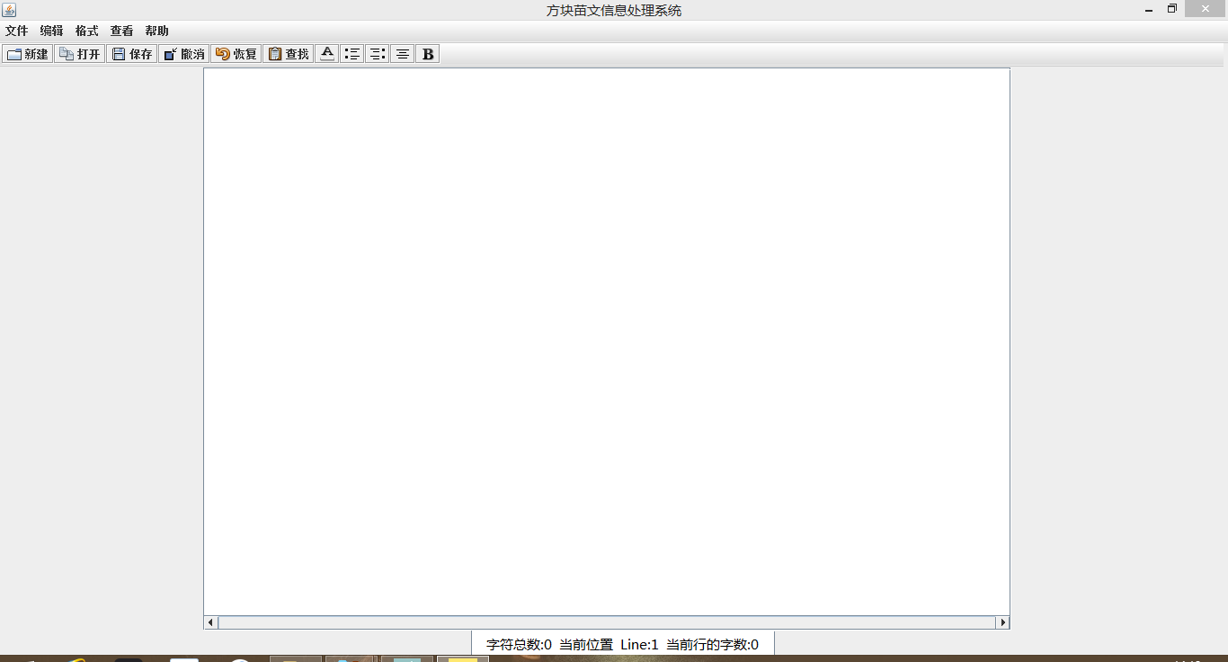

图1 用户初始界面
3．运行环境

3.1硬件
硬件设备 | 最低配置 | 推荐配置
CPU | Pentium4 2.0GHz | Pentium4 2.0GHz以上
内存 | 1G | 1G及以上
硬盘剩余空间 | 10G | 20G及以上

3.2软件
软件项目 | 适用版本 | 推荐版本
操作系统 | Windows98/me/2000/xp/vista/win7 | Windows xp/vista/win7
Microsoft office | 2000/xp/2003/2007 | 2003/2007
解压缩软件 | Winrar3.0及以上 | Winrar3.6及以上
JDK版本 | JDK1.5/JDK1.6/JDK1.7/JDK.1.8 | JDK1.7/JDK1.8
Eclise版本 | Neon Release(4.6.0)  Luna Servise Release(4.4.1) | Luna Servise Release(4.4.1)及以上
3.3关于JAVA环境的一些说明
该软件是用JAVA写的，JAVA代码编写软件为Eclipse IDE for Java Developers，可以从网上下载Luna Servise Release(4.4.1)及其以上的版本软件，然后安装就可以了。

4.使用说明

4.1安装过程
该软件的安装非常简单，原始安装程序为一个“方块苗文Setup.exe”文件，具体安装步骤如下：
4.1.1软件安装
拷贝文件“方块苗文Setup.exe”到想要安装的位置，
双击打开即可。
4.1.2安装字体构件
- 打开提供的字体文件夹，将其中的仿宋文件夹、黑体文件夹、宋体文件夹、楷体文件夹分别打开。

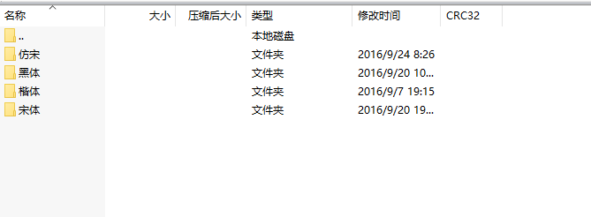

图2 字体安装界面

- 安装里面的字体构件

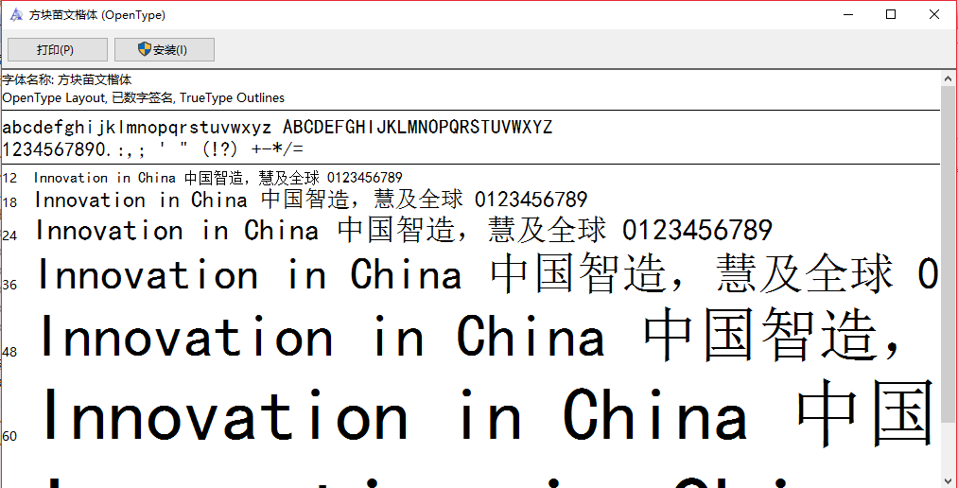

图3 字体构件安装界面

4.2使用过程

4.2.1开始界面：
开始界面分为菜单栏、编辑框、辅助功能框三大部分。(这些功能框的介绍，详见菜单功能说明)。

图4 开始界面

4.2.2.菜单功能说明：

文字菜单有“文件”、“编辑”、“格式”、“查看”、“帮助”。

其中，点击“文件”以后会有七个选项：“新建”、“打开”、“保存”、“另存为”、“打印”、“打印设置”、“退出”，分别点击七个选项，则会实现其对应的功能。

点击“编辑”以后会有十二个选项：“撤销”、“恢复”、“剪切”、“复制”、“粘贴”、“删除”、“查找”、“查找下一个”、“替换”、“转到”、“全选”、“时间/日期”，分别点击十二个选项，则会实现其对应的功能。

点击“格式”以后会出现两个选项：“自动换行”、“字体”，分别点击两个选项，则会实现其对应的功能。

点击“查看”以后会出现一个选项：“查看状态栏”，点击该选项，实现其对应的功能。

点击“帮助”以后会出现两个选项：“帮助主题”、“关于方块苗文编辑器”，分别点击两个选项，则会实现其对应的功能。
图标菜单有“新建”、“打开”、“保存”、“撤销”、“恢复”、“查找”、“下划线”、“居左”、“居右”、“居中”。
其中，点击“”实现新建功能。
点击“”实现打开功能。
点击“”实现保存功能。
点击“”实现撤销功能。
点击“”实现恢复功能。
点击“”实现查找功能。
点击“”实现加下划线功能。
点击“”实现文字居左功能。
点击“”实现文字居右功能。
点击“”实现文字居中功能。
点击“”实现文字加粗功能。
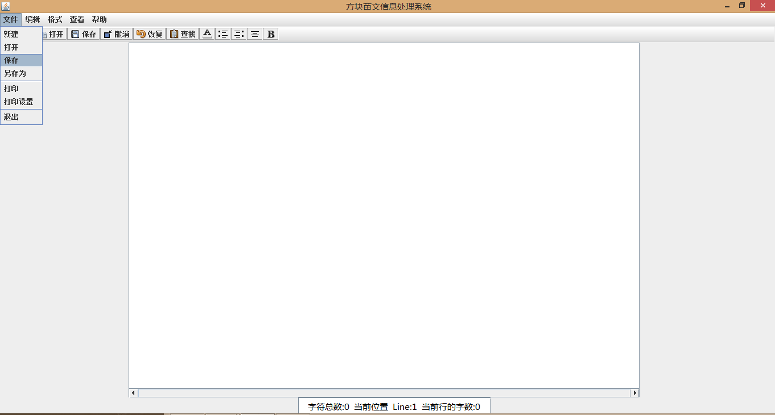
图5 菜单图解

（以上主要功能的介绍，详见文字处理功能说明；）

4.2.3 文字处理功能说明：
4.2.3.1 方块苗文输入、混排功能
方块苗文编辑器可以实现方块苗文在输入框内显示，并可以与汉字，字母等不同字体混排。
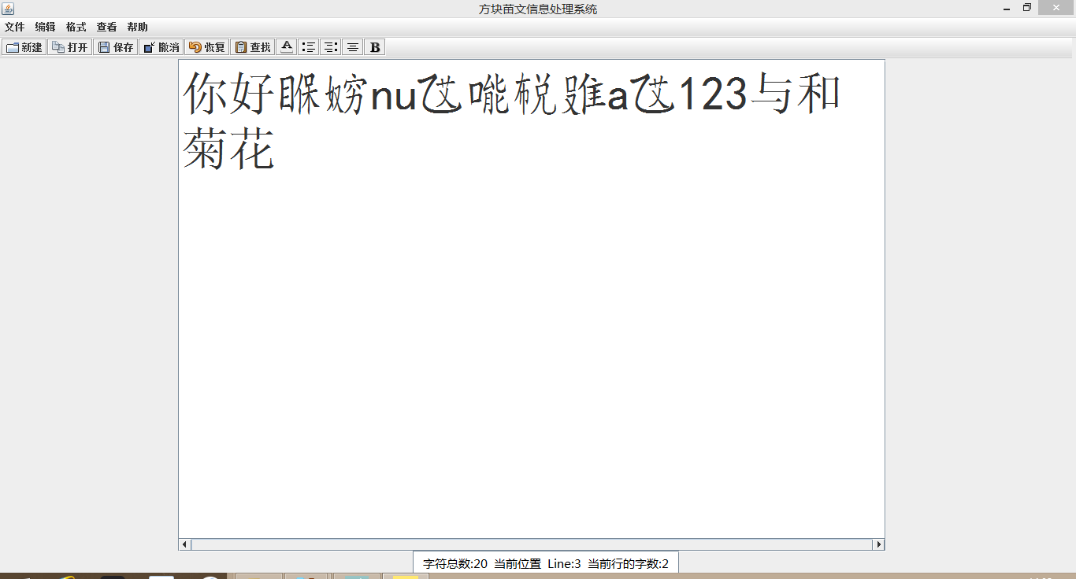

图6 方块苗文输入、混排界面

4.2.3.2 方块苗文编辑器文字编辑功能
方块苗文编辑器可以对编辑框内的文字进行一系列的操作，如：“撤销”、“恢复”、“剪切”、“复制”、“粘贴”、“删除”、“查找”、“查找下一个”、“替换”等功能；
（一） 撤销功能
用户可以点击“”按钮或点击“编辑”下的子菜单“撤销”按钮，回到上一步操作时的状态；

（二） 恢复功能
用户可以点击“”按钮或点击“编辑”下的子菜单“恢复”按钮，取消编辑器上一步对内容的更改。

（三）剪切和粘贴功能
用户可以点击“编辑”下的子菜单“剪切”按钮或快捷键“Ctrl+X”，将编辑框内文字复制到系统剪贴板中，此时编辑框内的文字消失，然后可以点击“编辑”下的子菜单“粘贴”按钮或快捷键“Ctrl+V”粘贴到目标位置。

（四）查找功能
用户可以点击“”按钮或点击“编辑”下的子菜单“查找”按钮或快捷键“Ctrl+F”，在编辑框内对要查找的目标文字进行标亮处理。
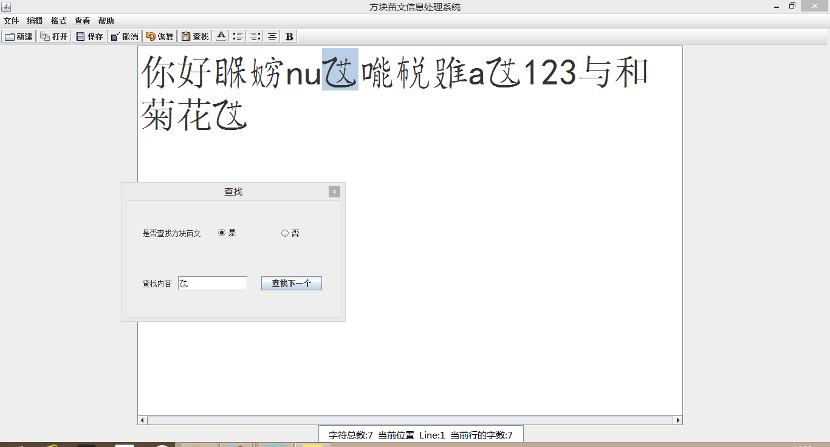

图7 查找按钮作用示意图
（五）替换功能
用户点击“编辑”下的子菜单“替换”按钮，此时会弹出一个子菜单，在子菜单中可以对已经查找标亮的文字进行替换，用户可以根据要替换的文字是否为方块苗文选择不同的选项，在“替换为”框内输入要替换的文字，即可完成替换。
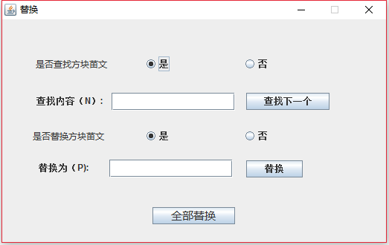
图8 子菜单图解

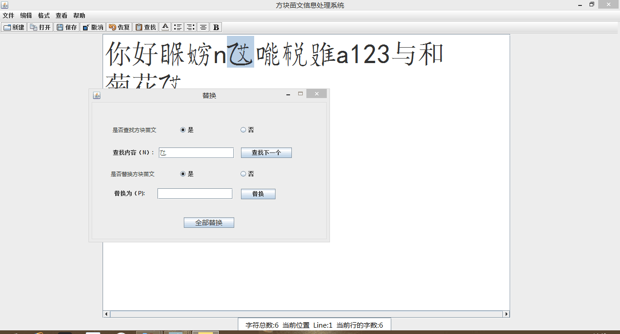

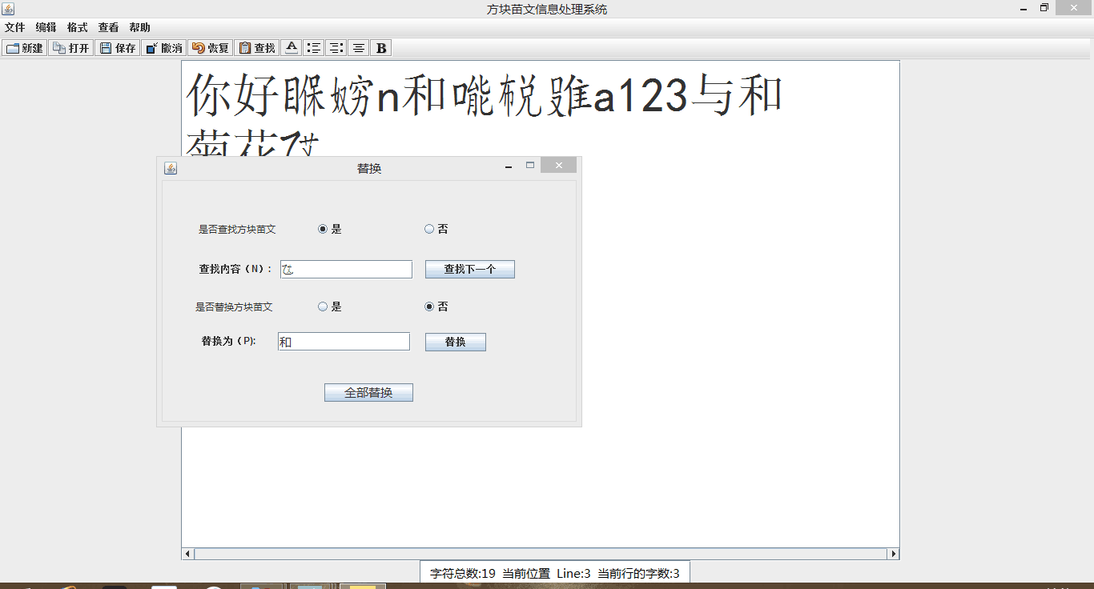

图9 方块苗文替换为汉字示例

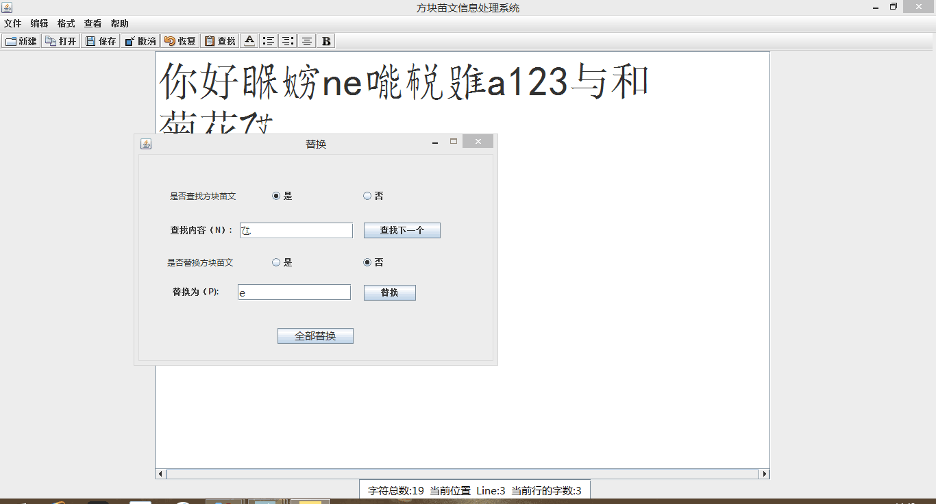

图10 方块苗文替换为字母示例

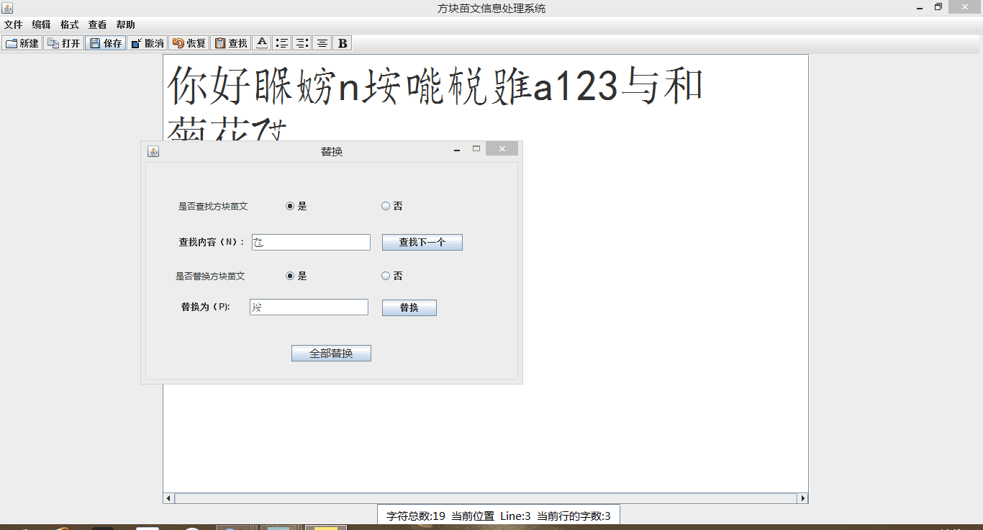

图11 方块苗文替换为方块苗文示例

（六）下划线功能

用户点击“” 按钮，可以对编辑框内所选文字增添下划线。

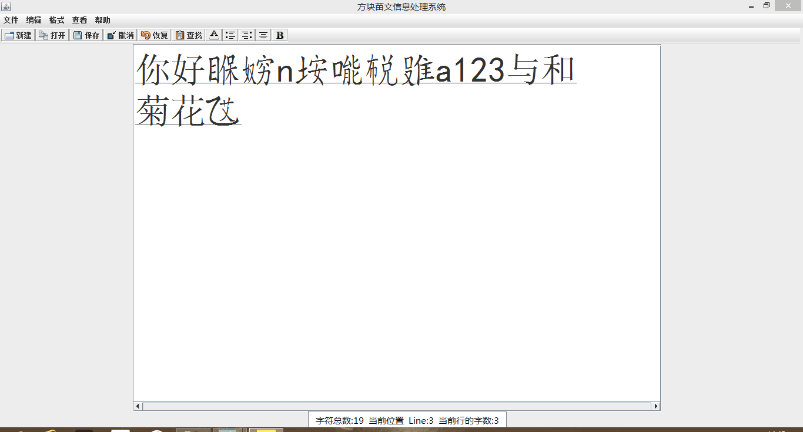

图12 下划线按钮作用示例

（七）文字居左、居中、居右功能

用户分别点击“”“”“”按钮可以使选中文字的居左、居右、居中。

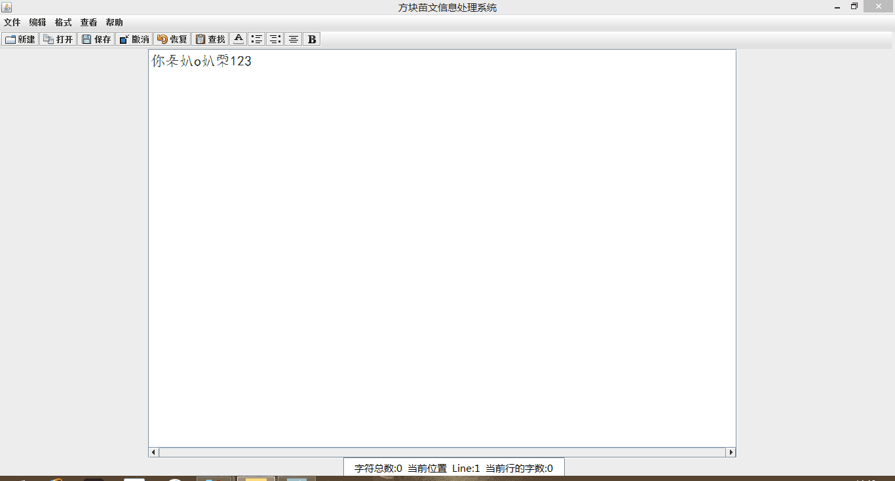

图13 文字居左图解

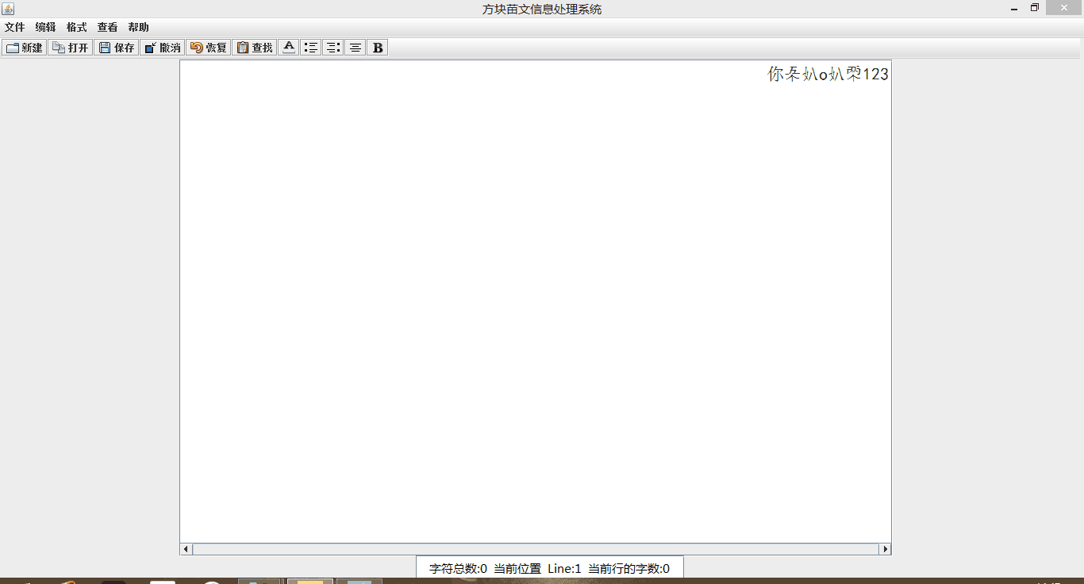

图14 文字居右图解

图15 文字居中图解

（八）加粗功能

用户点击“”，可以对编辑框内选中文字加粗

4.2.4 辅助功能框：

在编辑框的正下方，我们设置了一个辅助功能框用于统计目前编辑框的字符总数、当前光标所在的行数以及当前行的字符总数用于提高用户体验。

图16 辅助功能框图解

此软件有着强大的功能，在实际操作中您可以更深刻地体会到，愿您使用愉快！如果在操作过程中遇到问题或者不明白如何使用等情况，都方便您给我们提意见！

